**Príprava na vyučovaciu jednotku (45 minút)**

**Meno a priezvisko:** Radka Schwartzová

**Tematický celok:** Funkcie

**Téma:** Pojem funkcia a jej graf

**Ročník:** prvý

|  |  |
| --- | --- |
| ***Ciele vyučovacej hodiny*** | ***Vstupné vedomosti*** |
| Žiak vie:   * Správne zadefinovať pojem funkcia, * Vymenovať 4 možnosti, ktorými je možné funkciu určiť, * Správne zadefinovať pojem graf funkcie, * Vytvoriť graf funkcie, keď má danú tabuľku a definičný obor funkcie je množina izolovaných bodov, * Správne rozhodnúť čo je a čo nie je funkcia z grafu a z tabuľky, |  |
| ***Didaktické problémy, miskoncepcie*** |
|  |
| ***Prostriedky, pomôcky*** | ***Metódy a formy*** |
|  |  |

**Úvod (2 min.)**

Pozdrav so žiakmi. Zápis chýbajúcich žiakov.

**Motivácia (8 min.)**

Na motiváciu žiakov využijem prezentáciu v programe PowerPoint, kde poukážem a to, kde všade sa v reálnom svete môžu s funkciou stretnúť. – Učiteľ zdôrazní, že funkcia vyjadruje závislosť medzi dvoma veličinami.

**Expozícia (15 min)**

Keďže definícia funkcie zahŕňa v sebe aj pojem priradenie tak ho žiakom vysvetlím, pričom využijem fixku, tabuľu.

* Opýtam sa 10 žiakov ich meno, ktoré zapíšem do jednej množiny a zároveň na ich počet súrodencov, čo už zapíšem do inej množiny. Oba množiny si označím iným písaným písmenom, teda prvú množinu D a druhú H.
* Žiaci diktujú postupne svoje odpovede, čím získame dve rozdielne množiny (pozri nasledujúci obrázok, ktorý je len ilustračný).

Obrázok, na ktorom je diagram

Automaticky generovaný popis

Keďže XY spolužiak má Z súrodencov, tak mu ich šípkou priradíme.

Žiakom ďalej položím nasledujúce otázky:

* Môže sa stať to, že jeden váš spolužiak bude mať 4 súrodencov a zároveň žiadnych?
  + Ž: Nie, pretože má buď 4 alebo nemá žiadnych.
* Výborne, to znamená, že priradenie je jednoznačne určené a tzv. vidličky pri priradení byť nemôžu, pretože by sa nejednalo o priradenie.
* Môžu mať dvaja vaši spolužiaci ten istý počet súrodencov?
  + Áno môžu napr. XY má rovnaký s AD.
* Áno presne tak takáto situácia už pri priradení nastať môže.

Učiteľ uvedie žiakom ešte jeden podobný príklad. Členom rodiny sa priradí ich vek (danú situáciu podobne znázorni na tabuli (pozri obrázok vyššie). Spýta sa následne žiakov či sa jedná o priradenie.

Následne na tabuľu pre overenie toho, či žiaci pojmu priradenie porozumeli nakreslí na tabuľu nasledovné schémy a pri každej sa ich opýta, či je to priradenie a prečo.

Obrázok, na ktorom je diagram

Automaticky generovaný popis

**Obrázok, na ktorom je diagram

Automaticky generovaný popis**

**Obrázok, na ktorom je diagram

Automaticky generovaný popis**

V tejto časti učiteľ zavedie definíciu pojmu funkcia, ktorú žiakom premietne na interaktívnej tabuli. Žiaci si ju zapíšu do zošitov.

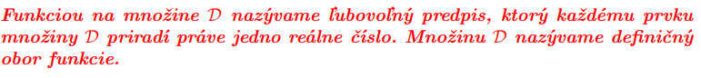

*Učiteľ následne položí žiakom otázku:*

* Ktoré z predchádzajúcich troch obrázkov predstavuje teda funkciu? (1 a 3)

**Funkcia môže byť daná:**

1. Slovne, teda slovný popisom – Ľubovoľnému reálnemu číslu priradíme jeho dvojnásobok.
   * + Ako by sne túto situáciu zapísali matematickým jazykom?
2. Predpisom – y=2x
3. Tabuľkou – žiaci pre danú funkciu následne vytvoria tabuľku:

|  |  |  |  |  |
| --- | --- | --- | --- | --- |
| ***x*** | 1 | 2 | 3 | 4 |
| ***y*** | 2 | 4 | 6 | 8 |

1. Taktiež funkcia môže byť daná aj grafom-

U: Grafy funkcii zobrazujeme v pravouhlej súradnicovej sústave v rovine, ktorú tvoria 2 navzájom kolmé priamky, ktoré sa často označujú x, y. Tieto dve navzájom kolmé priamky sa nazývajú osi a ich priesečník je ich počiatok teda 0.

* Jednotlivé vzdialenosti medzi hodnotami na osi x alebo na osi y sú od seba rovnako vzdialené, tak takúto súradnicovú sústavu nazývame KARTEZIÁNSKA SÚRADNICOVÁ SÚSTAVA.

*Učiteľ zavedie definíciu grafu funkcie:*



*(v definícii použijem [x,y])

Žiaci majú vytvorenú tabuľku, z predchádzajúceho bodu. Narysujú si do zošitov obe osi. Hodnoty, ktoré dosadzovali do predpisu za x a sú aj uvedené v prvom riadku hneď vedľa x zaznačia na os x. Podobne zaznačia aj hodnoty pre y. Poukážem aj na to, že vpravo od počiatku na x-ovej osi sú hodnoty kladné a naľavo záporné. Podobne nahor od počiatku na osi y-ovej sú hodnoty kladné a smerom nadol záporné.

Ďalej učiteľ ukáže žiakom tvorbu grafu na tabuli podľa tabuľky, ktorú už žiaci majú.

* Učiteľ však poukáže na to, že ak by žiaci robili graf pre každé reálne číslo a nie iba tieto z tabuľky tak by predstavoval plnú priamku, ktorá by danými bodmi prechádzala.

**Fixácia (15 min)**

PL:

**FUNKCIE - ÚVOD**

**Úloha 1)** *Rozhodni, či daná tabuľa vyjadruje funkciu:*

|  |  |  |  |  |  |  |
| --- | --- | --- | --- | --- | --- | --- |
| ***x*** | 1 | 2 | 8 | 9 | 10 | 15 |
| ***y*** | 1 | 2 | 8 | 9 | 10 | 15 |

a)

|  |  |  |  |  |  |  |
| --- | --- | --- | --- | --- | --- | --- |
| ***x*** | -10 | -5 | 0 | 1 | 7 | 30 |
| ***y*** | -30 | -15 | 0 | 1 | 21 | 90 |

b)

|  |  |  |  |  |  |  |
| --- | --- | --- | --- | --- | --- | --- |
| ***x*** | 4 | 8 | 12 | 24 | 48 | 106 |
| ***y*** | 12 | 16 | 24 | 24 | 106 | 212 |

c)

|  |  |  |  |  |  |  |
| --- | --- | --- | --- | --- | --- | --- |
| ***x*** | -12 | -10 | -6 | 0 | -6 | -10 |
| ***y*** | 6 | 5 | 3 | 0 | -3 | -5 |

d)

**Úloha 2)** *Ktoré z nasledujúcich diagramov nepopisujú funkciu.*

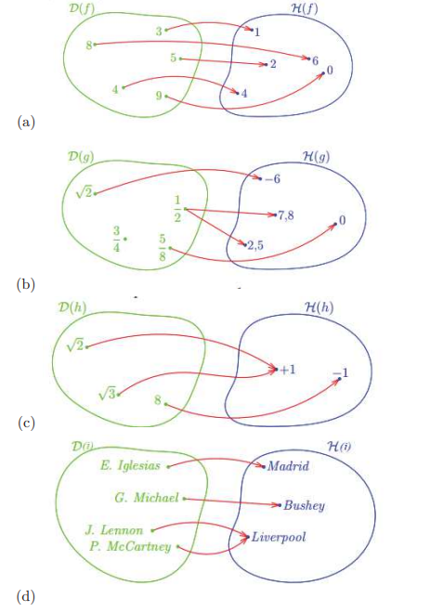

Obrázok, na ktorom je diagram

Automaticky generovaný popis

Obrázok, na ktorom je diagram

Automaticky generovaný popis

Obrázok, na ktorom je diagram

Automaticky generovaný popis

**Úloha 3)** *Rozhodni, ktorý z grafov na nasledujúcom obrázku, je grafom funkcie.*

Obrázok, na ktorom je diagram

Automaticky generovaný popis

**Úloha 4)** *Vytvor tabuľku a graf pre množinu bodov $\left\{-3; -1;0;2; 3;5\right\}$ funkcie*

a) $y=3x+1$

b) $y=-2x+3$

c) $y=x^{2}$

d) $y={-x}^{2}-2$